被災宅地危険度判定士養成講習会受講者 様

テキストについては、御手数ですが、受講者各位において被災宅地危険度判定連絡協議会ホームページにアクセスのうえ、テキストデータのダウンロードをお願い致します。
（判定活動の際の基礎資料となります。）

ダウンロードの方法
下記のアドレスをクリックすると、被災宅地危険度判定連絡協議会ホームページのダウンロードのページにリンクしますので、被災宅地危険度判定関係の５ファイルをダウンロードし、各ファイルをプリントアウトして講習会に御持参ください。
http://www.hisaitakuchi.jp/download.html

このページが表示されたら、該当の５ファイルをダウンロードしてください。
↓
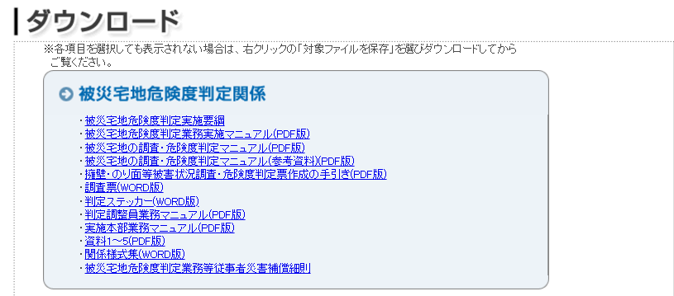
被災宅地危険度判定関係の
上から５つのファイルを
ダウンロードしてください。
（R7.4現在のHP）
問合せ先 広島県 土木建築局 都市環境整備課
都市開発グループ 青木・河村
ＴＥＬ：082-513-4127
メール：dokankyoseibi@pref.hiroshima.lg.jp

